【第25回育成会文化祭り応募要領】

●応募資格：知的障がいのある方
●作品部門：絵画・陶芸・手工芸・書道・写真
●作品規格：テーマは自由で、1人につき1点。
※全部門合わせて1人1点。グループ作品に参加した場合も１人１点と数えます。
◎絵画・書道・写真は縦1辺横1辺をたして200㎝以内（額の外側）。
◎陶芸・工芸は幅50㎝、奥行き50㎝、高さ100㎝、重さ50㎏以内。
●出品上の注意事項：
・手動可能であり、額縁のご準備や台紙への貼り付け等は出品者にてご準備頂き、展示
可能な状態で出品すること。
・会場内での組み立ては不可となります。
・展示の際には画びょうや釘を使用しますので、額縁の後ろに吊りひもを取り付けて下さい。
・生き物や植物、食べ物、液体の入った作品、壊れやすい作品、極度に重い作品は出品不可。
・紛失、盗難、倒壊等についての保証は一切できません。
・他の展示会等で入賞した作品は出品不可となります。
・展示物の販売は禁止致します。
●応募方法：
令和３年６月１日（火）～７月３０日（金）まで「作品展示希望書提出期間」（別紙①・②）
↓
令和３年８月２３日（月）～９月３日（金）まで「作品・写真の提出期間」
・事前に送付する「作品カード」に「団体名・名前・作品名」を記入後、作品に貼付し、
作者写真（作者の顔写真・制作風景・団体集合写真等のL判サイズ※写真の裏に必ず氏名記入）と一緒に、作品を県育成会までご持参下さい。展示作業はこちらで行います。
・直接美術館へ搬入の際は、９月１０日（金）午前10時～午後13時までにお願いします。
●入賞作品の選出：入賞者には賞状が贈られます。（表彰式は行わず、後日改めてご郵送致します。）
●注意事項：作品は主催者が印刷物に使用する場合があります。また、作品の写真撮影・会場内の動画撮影を行う場合もございますので、予めご了承下さい。
●展示後の作品のお渡しの流れ：９月１２日（日）終了後午後12時から片付け・撤去開始。
・展示会当日に作品を引き取る団体は、終了後に搬入口にお越し下さい。（裏面：会場図参照）
・後日引き取り希望の団体は県育成会事務局まで取りに来て下さい。その場合は、土日祝を除く
平日の午前９時～午後４時半までにお越し下さい。
【会場図】
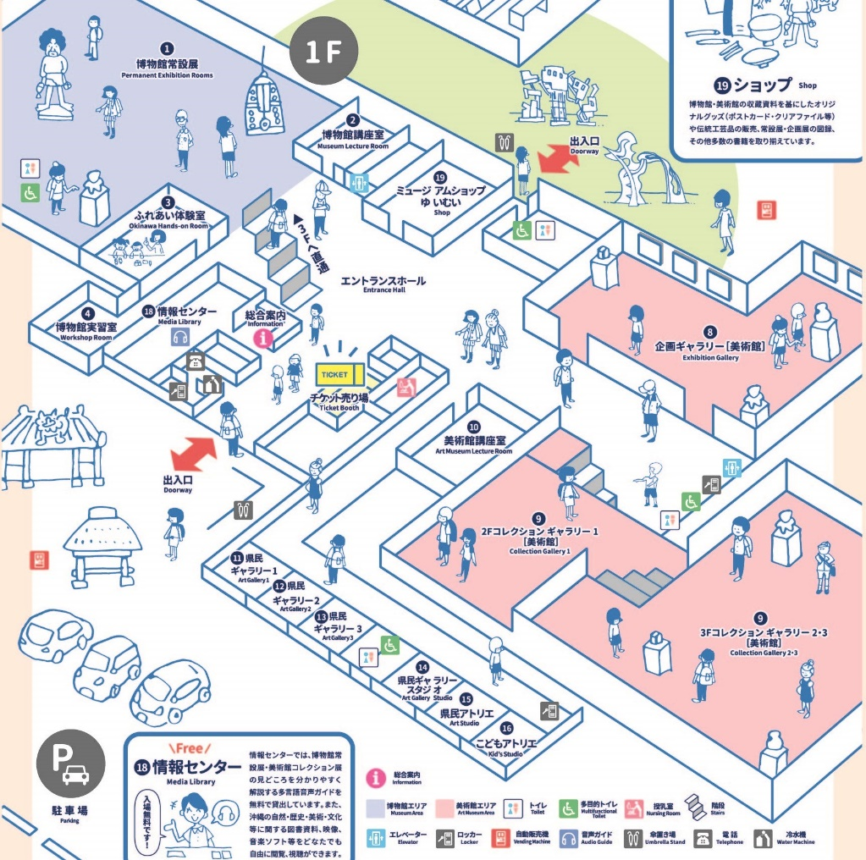
「沖縄県立博物館美術館１階フロアマップ」

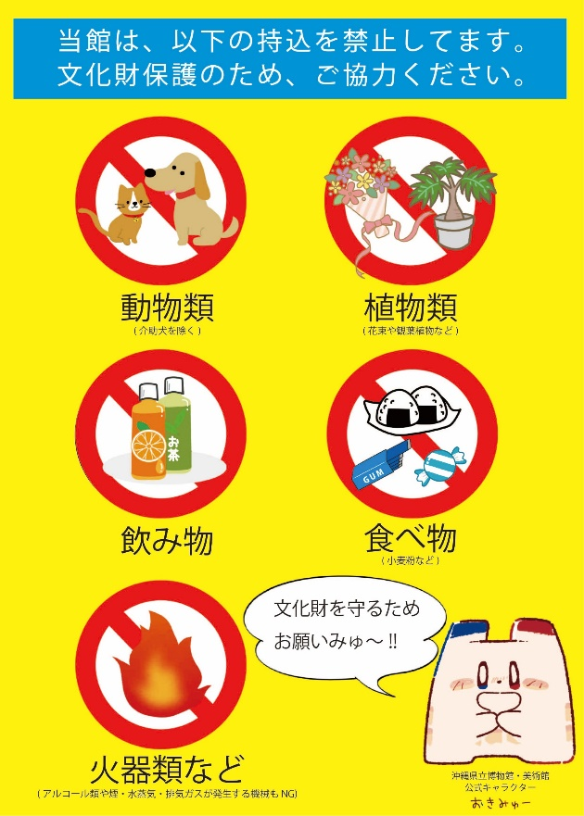

展示会会場

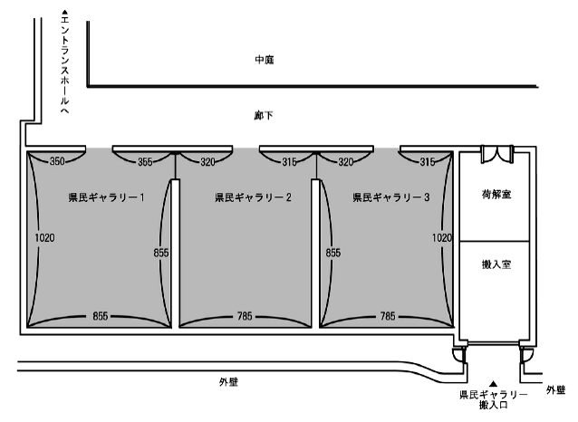
搬入・搬出はこちらから！
「１階県民ギャラリー１・２・３平面図」

